16个动词时态的形式和用法

**(一) 总述**

所谓“时态”，可以被理解为“时间”+“动词状态”。

“过去、现在、将来”，这三者是大部分人能够想到的时间，但是大家还忘记了一种可能，那就是站在过去的某个点去预测将来。比如我昨天预计明天早上我一定会去上班，再比如他前天预测明天会下雨，这些都是过去谈论将来的例子，也决定了我们的语言当中必然要多出一种时间，那就是“过去将来时”。

至于动词状态，大家联想一下我们已经很熟悉的英语时态，再回到生活中对比一下，就会发现三个比较明显的状态：一般时态、进行时态和完成时态。但在这里，我们又忽略了一种可能性，有的事件是现在已经完成，并且还将一直进行下去，比如说我从现在起，将会在这里和大家分享复习备考的知识，随着这篇文章的刊登，眼下的分享工作已经完成，但以后还会有别的文章陆续跟大家见面，所以这件事还将继续下去，这就是一个典型的完成进行的动作。所以我们的状态也变成了四种：一般、进行、完成和完成进行时。

综上所述，我们有4种“时间”和4种“动作状态”，而时态就是这两者的排列组合，所以我们就很好理解，英语中总共有16种时态，总结为下表：

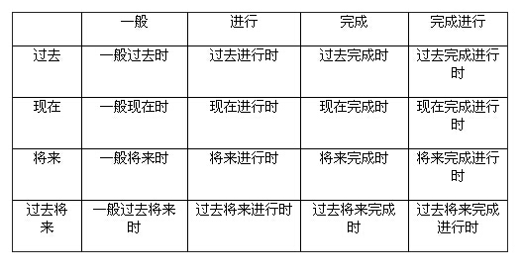

至此，我们已经清楚英语中所包含的全部16个时态是如何来的，接下来，我们从形式和用法两个方面，来对这16个时态进行梳理。

**(二) 形式**

时态的用法比较多，但形式相对固定，因此，我们先从形式开始考查。

刚才说过，将时态理解为“时间”+“动作状态”，这种方法不仅可以用在对时态的理解上，也可以运用在对于时态形式的记忆上。

“时间”包括过去、现在、将来以及过去将来，是影响动词形式的一个因素。比如发生在“现在”的动作，当主语为第一、第二人称和第三人称复数时，动词均为do，当主语是第三人称单数时，动词为does。

而“动作状态”包含一般、进行、完成和进行完成，也是影响动词形式的一大因素。比如进行时态为be doing的形式，那么不管是过去进行时、现在进行时、将来进行时还是过去将来进行时，动词均包含be doing这个元素。

下面，我们以动作状态为轴，逐一梳理各时态的形式。

**1. 一般时态**

众所周知，“一般”这种动作状态中，动词均为do。所以，一般过去时的动词就是“一般”(do)+“过去”(did)，为did。一般现在时的动词就是“一般”(do)+“现在”(do/ does)，为do/ does。一般将来时的动词就是“一般”(do)+“将来”(shall/ will do)，为shall / will do。

“过去将来”这个时间比较特殊，严格来说，包含两个时间因素：“过去”和“将来”。 “过去”的动词形式是did，“将来”的动词形式是shall/ will do，这两个合起来形成一个时间概念，为了将它有机融合，就只有寻找“将来时”的过去时态。shall的过去式是should，will的过去式是would，由此，就不难理解，“过去将来时”的形式为should/ would do。

所以，一般过去将来时就是“一般”+“过去将来”。“一般”为do，“过去将来”为should/ would do，合起来就是should/ would do。

**2. 进行时态**

进行时态的形式一般为be doing，这里要注意的是，我们常说的be动词的原形就是be，而非大家最熟悉的am，is，are;相反，后面这三个词是be动词在现在进行时态中根据主语人称变化的变形。所以现在进行时的形式就是“现在”(do/ does)+“进行”(be doing)，为am/ is/ are doing。

在过去进行时中，“过去”(did)+“进行”(be doing)也有两种变形。当主语为第一人称单数和第三人称单数时，过去进行时的形式为 was doing，当主语为第二人称、第一人称复数和第三人称复数时，过去进行时为were doing。

在将来进行时中，“将来”(shall/ will do)+“进行”(be doing)，动词形式为shall/ will be doing。同理，过去将来进行时中，“过去将来”(should/ would do)+“进行”(be doing)，最终的动词形式为should/ would be doing。

**3. 完成时态**

完成时态的形式为have done，现在完成时就是“现在”(do/ does)+“完成”(have done)，最终形式为 have/ has done。过去完成时则是“过去”(did)+“完成”(have done)，最终形式为 had done。将来完成时形式为“将来”(will do)+“完成”(have done)，最终为will have done。而过去将来完成时为“过去将来”(should/ would do)+“完成”(have done)，最终形式为should/ would have done。

**4. 完成进行时态**

毫无疑问，完成进行时态对于大部分同学来说都比较陌生。其含义为一件事情从过去到现在或离现在不远的一段时间内完成的事情，并且会继续进行下去。(在某些句子中，从上下文可以看出，动作已经完成，不会继续下去)

从形式上，完成进行时仍然符合我们前面所用的方法，用“完成”(have done)+“进行”(be doing)。但是，这里在得出结论的时候需要特别注意，将be doing代入完成时态中，不能取代have的位置，而应与done完美融合。但是，作为进行时态，doing不能改变，所以，只能改变be的形式。be的完成时形态为have been，所以完成进行时的动词形式应该为 have done+ be doing= have been doing。

在此基础上，现在完成进行时的形式为“现在”(do/ does)+“完成进行”(have been doing)，最终形式为have/has been doing。而过去完成进行时的形式应为“过去”(did)+“完成进行”(have been doing)，最终形式为had been doing。将来完成进行时的形式为“将来”(will do)+“完成进行”(have been doing)，最终形式为will have been doing。过去将来完成进行时的形式则为“过去将来”(should / would do)+“完成进行”(have been doing)，最终形式为should / would have been doing。

综合以上，我们可以得出各时态的形式，总结为下表：

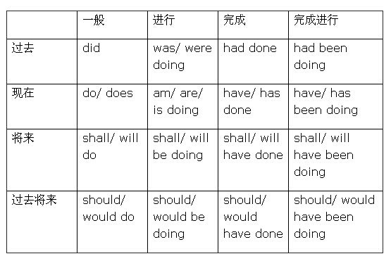

[0](javascript:void(0))